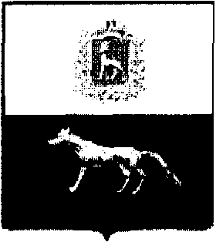

Решение

«02» апреля 2013г. № 07

«О внесении изменений и дополнений в бюджет муниципального района Сергиевский
на 2013 год и на плановый период 2014 и 2015 годов»

Принято Собранием Представителей муниципального района Сергиевский

Рассмотрев представленный Администрацией муниципального района Сергиевский бюджет муниципального района Сергиевский на 2013 год и плановый период 2014 и 2015 годов, Собрание Представителей муниципального района Сергиевский
РЕШИЛО:
Внести в решение Собрания Представителей муниципального района Сергиевский от 27 декабря 2012 года № 38 «О бюджете муниципального района Сергиевский на 2013 год и плановый период 2014 и 2015 годов» следующие изменения и дополнения:
1) в статье 1 п.1 сумму «631991» заменить суммой «651124»
сумму «718819» заменить суммой «741134»
сумму «86828» заменить суммой «90010».
в статье 4 в 2013 году сумму «420891» заменить суммой «434024»
сумму «201455» заменить суммой «203716».
в статье 5 в 2013 году сумму «44109» заменить суммой «45099».
в статье 11 сумму «42535» заменить суммой «43525».
статью 14 изложить в следующей редакции:
1.Установить предельный объем муниципального долга на период 2013-2015 годов не более утвержденного общего годового объема доходов местного бюджета без учета утвержденного объема безвозмездных поступлений и (или) поступлений налоговых доходов по дополнительным нормативам отчислений:
2013 год 148644 тыс. рублей;
2014 год 154863 тыс. рублей;
2015 год 114096 тыс. рублей.
2.Установить верхний предел муниципального внутреннего долга
муниципального района Сергиевский:
на 1 января 2014 года – в сумме 109096 тыс. рублей, в том числе верхний предел долга по муниципальным гарантиям в сумме 5000 тыс. рублей;
на 1 января 2015 года – в сумме 112096 тыс. рублей, в том числе верхний предел долга по муниципальным гарантиям в сумме 3000 тыс. рублей;
на 1 января 2016 года – в сумме 114096 тыс. рублей, в том числе верхний предел долга по муниципальным гарантиям в сумме 2000 тыс. рублей.
Приложения № 1,4,7,8,10 изложить в новой редакции (прилагаются).
Настоящее решение опубликовать в газете «Сергиевская трибуна».
Настоящее решение вступает в силу с момента его официального опубликования.

Глава муниципального
района Сергиевский А.В. Шипицин

Председатель
Собрания Представителей
муниципального района Сергиевский Ю.В. Анцинов

